Потеря сознания, обморок

Под потерей сознания мы имеем в виду ситуацию, при которой ребенок внезапно перестает реагировать на окружающее. Принципиальный момент: выраженных и видимых расстройств дыхания и кровообращения при этом, как правило, не возникает, но именно нарушения мозгового кровообращения и острая нехватка кислорода лежат в основе потери сознания.
В русском языке для обозначения внезапного и кратковременного расстройства сознания используется слово обморок. Распространенный специальный термин с аналогичным значением – синкопе.
Обмороку всегда что-то предшествует, но это «что-то» не всегда может быть видимым явлением. Легко объяснить обморок страхом или болью, но трудно связать его с нарушением ритма сердца или понижением уровня глюкозы в крови.
Тактика первой помощи при обмороке всегда одинакова, но последующая врачебная помощь во многом зависит от того, что привело к развитию обморочного состояния.
В ожидании врача подумайте о том, что предшествовало обмороку. Что делали и где были вы? Что делал и где был ребенок?
Проанализируйте его поведение, жалобы, просьбы, эмоции.
Причинами обморока могут быть:
• проблемы с сердцем и сосудами;
• боль;
• страх;
• истерические реакции;
• кашель;
• раздражение рефлексогенных зон (например, на шее);
• нехватка кислорода во вдыхаемом воздухе (например, в горах);
• избыток кислорода, возникающий при учащенном дыхании;
• резкое изменение положения тела;
• перегрев и переохлаждение;
• и многое другое…
Наиболее распространенными симптомами обморока являются бледность кожи и холодный пот.
Симптомы, чаще всего непосредственно предшествующие обмороку: общая слабость, тошнота, ощущение сердцебиения, головокружение, «потемнение» в глазах, потеря равновесия.

ВНИМАНИЕ!

Главный способ лечения обморока – это пребывание ребенка в горизонтальном положении.

Если ребенок теряет сознание на ваших глазах, прежде всего поддержите его, чтобы не ударился во время падения.
Дальнейшие действия:
• положите на спину;
• слегка запрокиньте голову и поверните набок;
• приподнимите ноги на 30–60°, подложив под них свернутую одежду, подушку и т. п.;
• расстегните (снимите) одежду, если она способна помешать дыханию;
• по возможности обеспечьте приток свежего воздуха (откройте окно, организуйте сквозняк, используйте вентилятор, веер, газету и т. п.).

Внимание!

• если в течение 3 минут сознание не восстанавливается;
• если есть избыток слюны и (или) рвота (рвотные позывы);
• если дыхание затруднено – уложите ребенка в устойчивое положение на боку

Внимание!
Обморок в большинстве случаев заканчивается еще до того, как вы успели обратиться за медицинской помощью.
Тем не менее, даже если сознание восстановилось быстро и ребенок кажется вам совершенно здоровым, все равно проконсультируйтесь с врачом и до осмотра специалиста не спускайте с ребенка глаз.

Не надо:
• кричать;
• бить по щекам;
• давать нюхать нашатырный спирт;
• тормошить;
• брызгать воду на лицо, можно просто умыть.

ВНИМАНИЕ!

Обучайте детей тому, что при первых признаках слабости или головокружения следует немедленно лечь или хотя бы сесть: это убережет их от травм, связанных с падением!

Сердечно-легочная реанимация
Главные симптомы опасности:
• отсутствие сознания:
– нет реакции на прикосновение;
– нет реакции на громкое обращение;
- на щипки.
• отсутствие дыхания:
– нет дыхательных движений грудной клетки;
– не слышно дыхания;
– не удается ощутить дыхание ребенка своей щекой, поднесенной к носу и рту;
Правило СОС для оценки состояния дыхания –
СЛУШАЙ – ОЩУЩАЙ – СМОТРИ:
СЛУШАЙ дыхание
ОЩУЩАЙ дыхание щекой
СМОТРИ, двигается или нет грудная клетка.

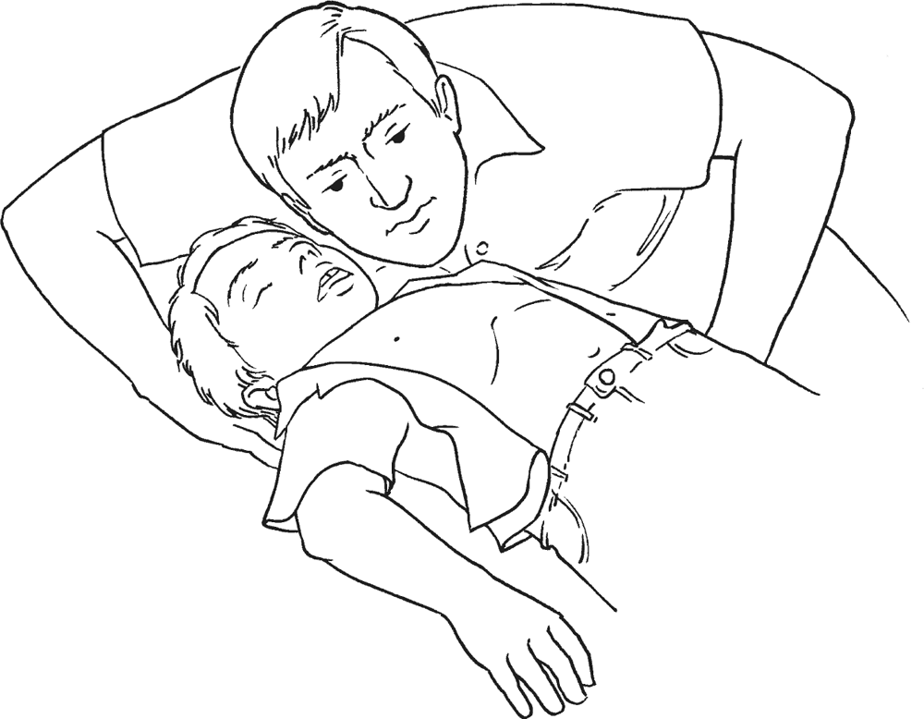

отсутствие кровообращения:
• нет пульса на крупных артериях:
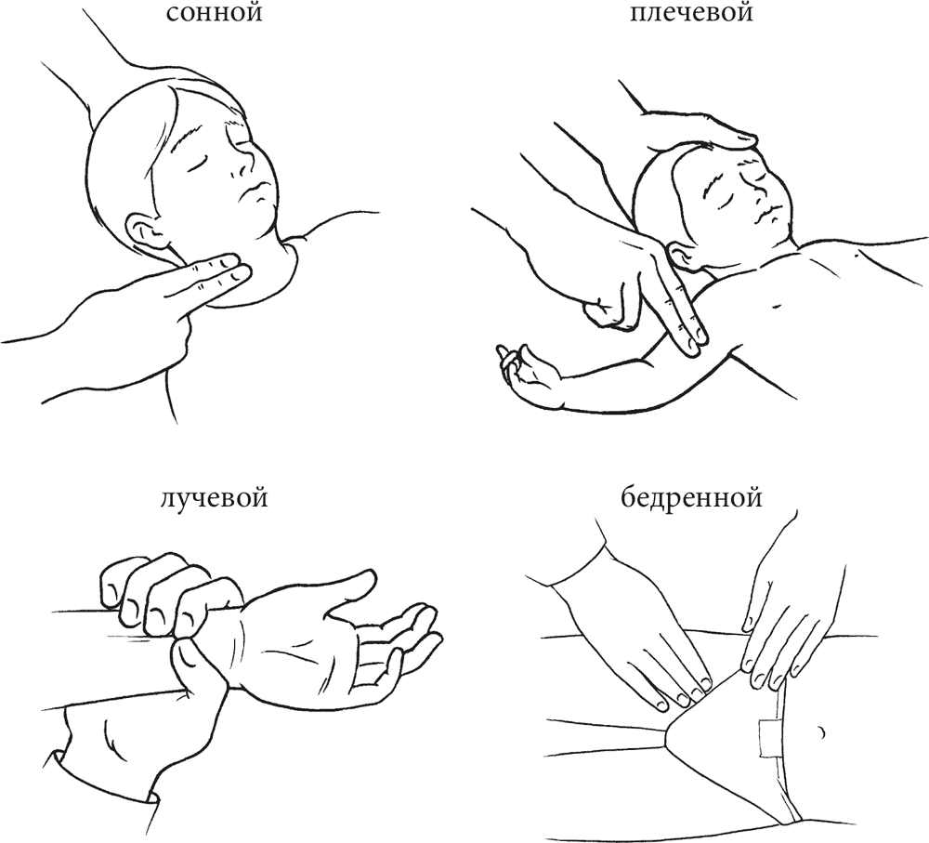
• сонной
• плечевой
• лучевой
• бедренной

Другие очень опасные симптомы:
• широкие, не реагирующие на свет (не суживающиеся при попадании света) зрачки;
• выраженная бледность и (или) синюшный оттенок кожных покровов.

Сердечно-легочная реанимация
Определение понятий:
Сердечно-легочная реанимация – комплекс мероприятий, направленных на выведение организма из состояния клинической смерти.
Сердечно-легочная реанимация позволяет обеспечить кислородом сердце и мозг пострадавшего, увеличивая таким образом его шансы выжить.
Клиническая смерть – состояние, которое начинается после прекращения дыхания и сердцебиения и заканчивается после того, как возникают необратимые изменения в коре головного мозга.
Продолжается около 5 минут (крайне редко до 8 минут). Если в течение указанного времени дыхание и сердцебиение возобновятся, возможно полное или частичное восстановление организма. В противном случае развиваются необратимые изменения в коре головного мозга – главный признак биологической смерти.
Биологическая смерть – необратимое прекращение жизнедеятельности организма.
Клиническая смерть, признаки:
• отсутствие сознания;
• отсутствие дыхания;
• отсутствие кровообращения.
Биологическая смерть, признаки:
• отсутствие сознания;
• отсутствие дыхания;
• отсутствие кровообращения;
• ощутимое снижение температуры тела;
• помутнение и высыхание роговицы глаза;
• трупные пятна;
• трупное окоченение.

ВНИМАНИЕ!
Если вы не уверены в диагнозе клинической смерти,
если вы сомневаетесь, дышит ребенок или нет,
если вы не можете ответить на вопрос, есть пульс или нет,
знайте:
на все сомнения вам отводится не более 10 секунд.

Прошло 10 секунд, а вы все еще сомневаетесь – начинайте реанимацию!

Последовательность действий при обнаружении человека в критической ситуации

Внимание!
Последовательность действий принципиально зависит от возраста пострадавшего.
Возможны два варианта: ребенок или взрослый.
Применительно к тактике сердечно-легочной реанимации пострадавший считается взрослым, если ему на вид более 9–14 лет.

Если вы один и в помощи нуждается ребенок (пострадавшему на вид менее 9–14 лет):
• как можно громче позовите на помощь;
• убедитесь в собственной безопасности;
• начинайте реанимацию и проводите ее в течение 1–2 минут;
• прервитесь для того, чтобы позвонить в службу спасения или службу скорой помощи;
• продолжайте реанимацию до прибытия медиков или спасателей.

Если вы один и в помощи нуждается взрослый (пострадавшему на вид более 9–14 лет):
• как можно громче позовите на помощь;
• немедленно позвоните в службу спасения или службу скорой помощи;
• убедитесь в собственной безопасности;
• начинайте реанимацию и проводите ее до прибытия медиков или спасателей.

ВНИМАНИЕ!
Еще раз обращаем внимание на самое принципиальное различие в алгоритме ваших действий, связанное с возрастом пострадавшего:
если в критическом состоянии ребенок, то вы начинаете реанимацию немедленно, а в службу спасения обращаетесь через 1–2 минуты;
если же в критическом состоянии взрослый, то вы немедленно звоните в службу спасения и только после этого начинаете реанимацию.

Если вы не один:
• одновременно звоните в службу спасения и начинайте реанимацию, убедившись в собственной безопасности;
• продолжайте реанимацию до прибытия медиков или спасателей;
• по возможности поддерживайте постоянную телефонную связь с диспетчером службы спасения, выполняйте инструкции, информируйте о развитии ситуации.

ВНИМАНИЕ!
Ребенок не подает признаков жизни, а профессионалов, способных ему помочь, поблизости нет.
Вы хотите помочь, но сомневаетесь…
Сможете ли?
Знаете ли, как правильно?
Помогите!
Терять в подавляющем большинстве случаев нечего. И вероятность того, что станет еще хуже, крайне невелика, ибо хуже, как правило, уже некуда.
Тем не менее прочитайте этот материал, и вероятность неправильных действий будет исключена. И вы всегда сможете реально помочь. И ваша совесть будет чиста, ибо вы знали, как надо, и сделали всё, что могли…

ВНИМАНИЕ!
Реанимационные мероприятия состоят из трех последовательных этапов.
1. Массаж сердца.
2. Обеспечение проходимости дыхательных путей.
3. Искусственное дыхание.
Строгое соблюдение последовательности этапов обязательно.

Этап первый

Массаж сердца

Уложите ребенка:
- горизонтально;
- на спину;
- голову ребенка поверните набок;
- на ровную жесткую поверхность (стол, пол).
Снимите (расстегните, разрежьте, разорвите) одежду, чтобы вы могли видеть грудную клетку (это не обязательное требование, а пожелание, и на его реализацию отводятся секунды).

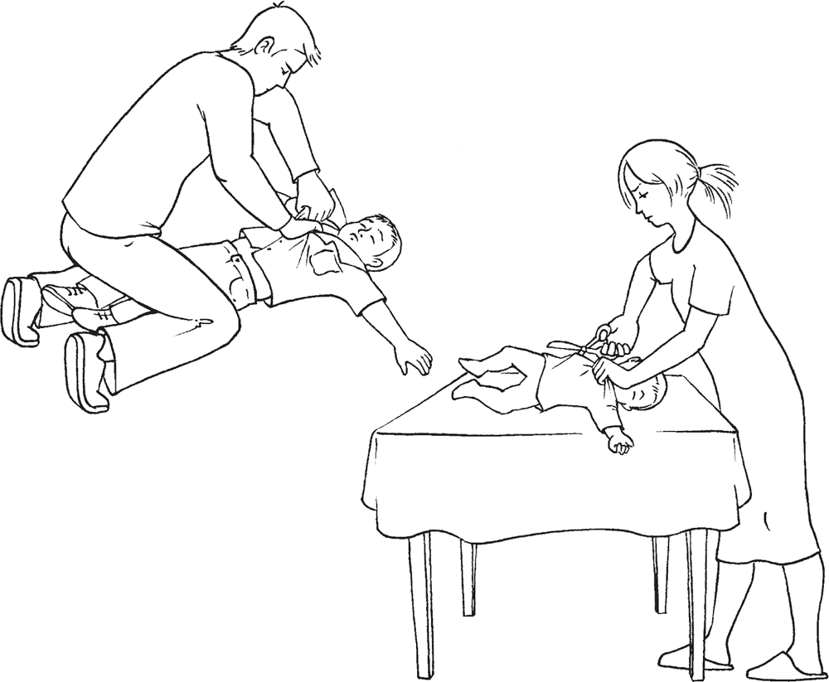

Массаж сердца проводится путем давления на нижнюю треть грудины.

ВНИМАНИЕ!
Помните!
Массаж сердца должен проводиться только на ровной и жесткой поверхности.

ВНИМАНИЕ!
Нижняя треть грудины – это, ориентировочно, центр грудной клетки.

Точка, куда надо давить:

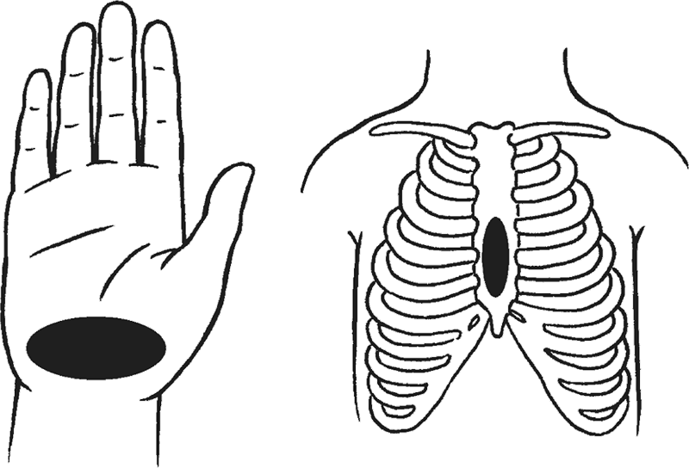

У детей первого года жизни давление проводится двумя пальцами или ребром ладони, у детей старше года – одной или двумя руками.
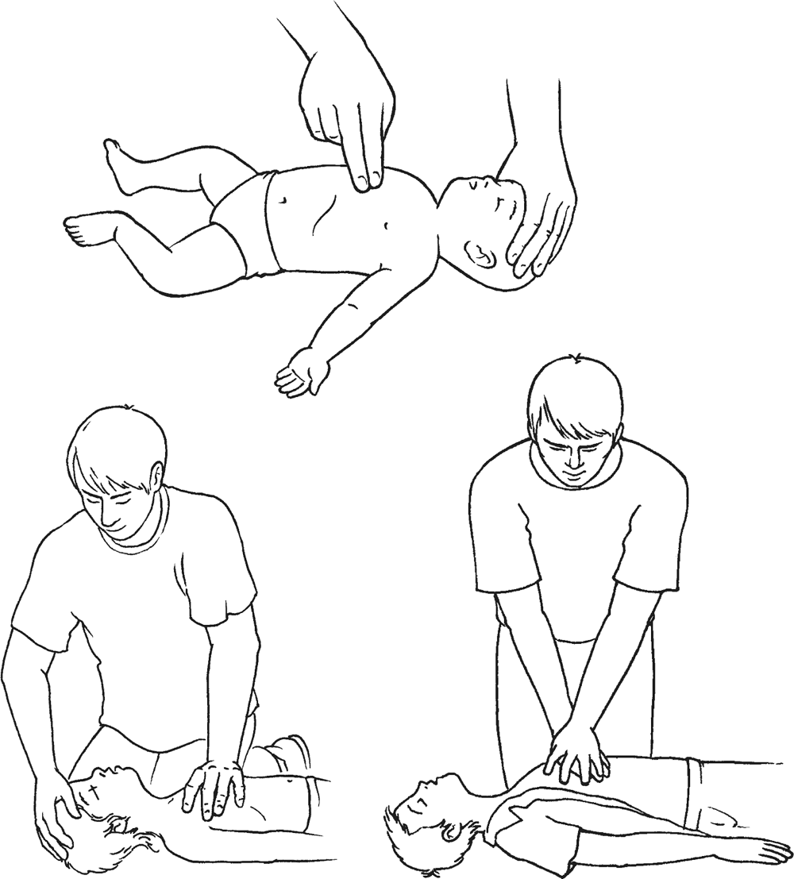
Начинайте давление!
Глубина давления – около 1/3 толщины грудной клетки.
Частота давления – давить надо часто, толчками – около 100 движений в минуту.
Во время массажа считайте – надавили-отпустили (один), надавили-отпустили (два), надавили-отпустили (три)…
Досчитав до 30 (тридцати), прервите массаж и начинайте второй этап сердечно-легочной реанимации.

Этап второй

Обеспечение проходимости дыхательных путей
Запрокиньте голову ребенка назад (ладонь – на лоб, движение не резкое!).
ВНИМАНИЕ!
Именно запрокидывание головы обеспечивает проходимость дыхательных путей!
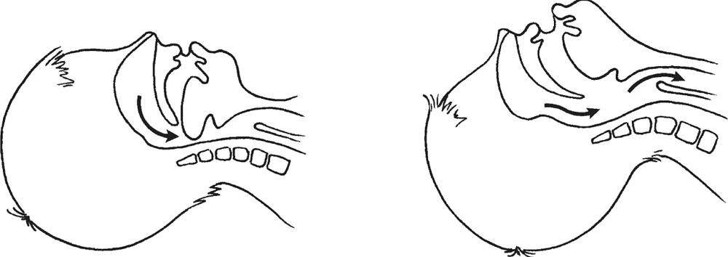

Одновременно с запрокидыванием головы приподнимите подбородок.
Не прижимайте ткани ниже подбородка!

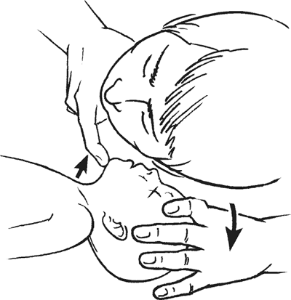

Проверьте, нет ли в полости рта чего-либо постороннего: если есть – удалите

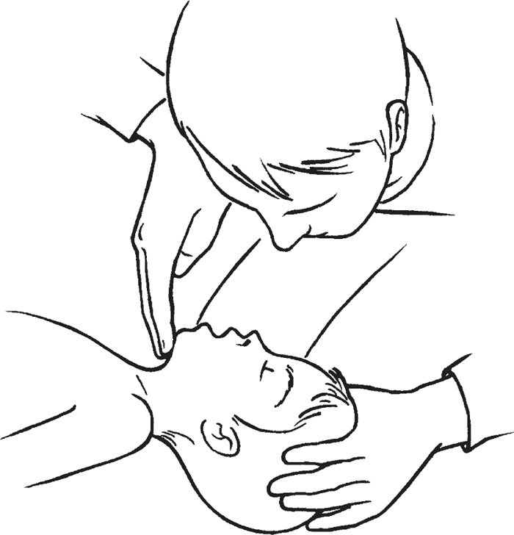

Этап третий

Искусственное дыхание (МОЖЕТЕ НЕ ДЕЛАТЬ)

Голова запрокинута, подбородок приподнят, рот приоткрыт.
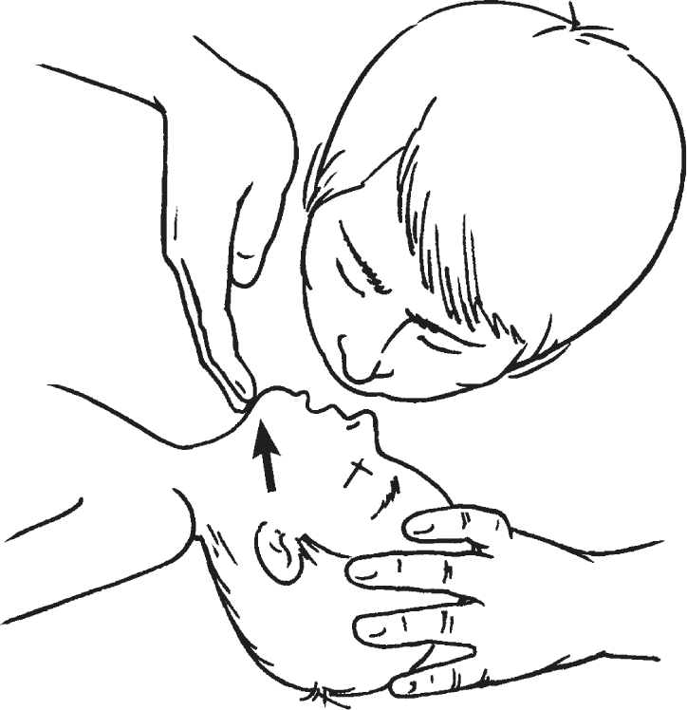
Начинаем искусственное дыхание: делаем вдох и выдыхаем в рот и нос малыша, одновременно накрыв их губами.
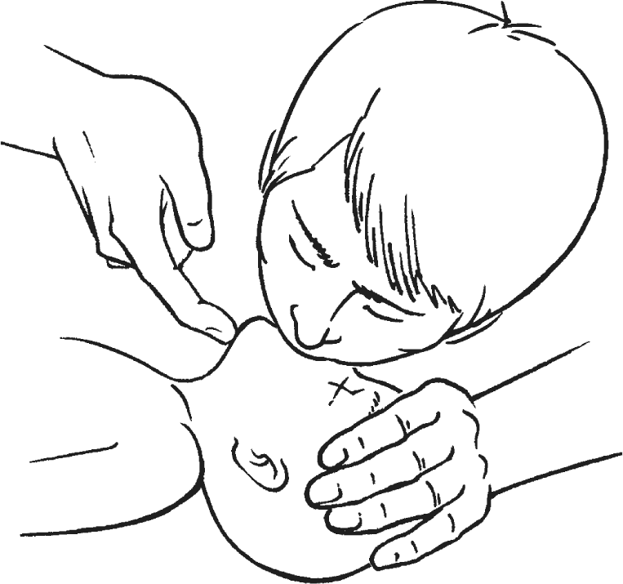
Если одновременно накрыть рот и нос не получается, проводим дыхание рот в рот.
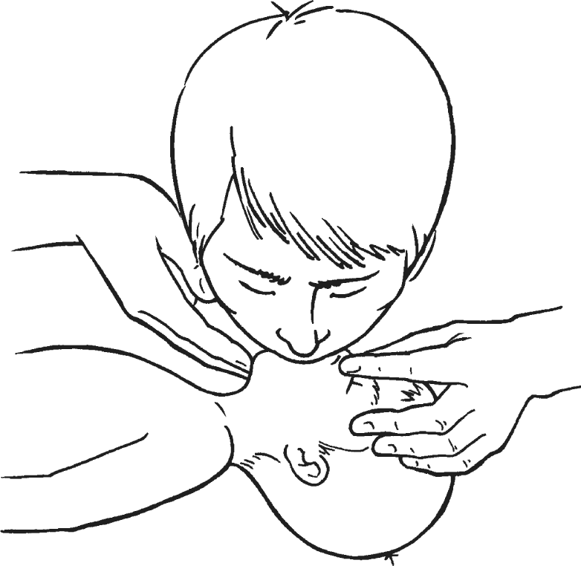

ВНИМАНИЕ!
Нос при дыхании рот в рот закрыт (рука на лбу, большой и указательный палец сжимают ноздри ребенка).

Возможный вариант, особенно в ситуации, когда не удается открыть рот – дыхание рот в нос (губы при этом должны быть сомкнуты).

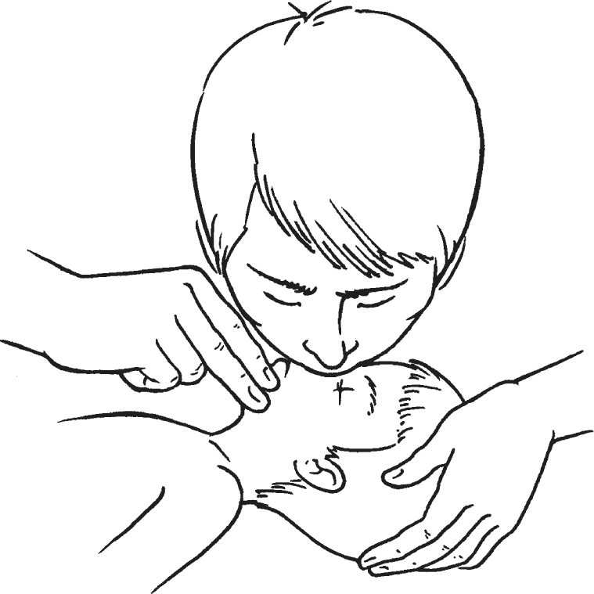
Ваш выдох – вдувание воздуха в дыхательные пути ребенка – продолжается 1–1,5 секунды.

ВНИМАНИЕ!
Во время вашего выдоха следует контролировать, поднимается грудная клетка ребенка или нет.
Должна подниматься!

Сделайте 2 вдувания и после каждого отстраняйтесь, чтобы увидеть, как опускается грудная клетка.
Если грудная клетка не поднимается, еще немного запрокиньте голову и повторите 2 вдувания.
Если грудная клетка по-прежнему не приподнимается – это вероятный признак того, что у ребенка что-то застряло в дыхательных путях.
Если грудная клетка поднимается и опускается, возвращаемся к первому этапу сердечно-легочной реанимации – массажу сердца.

ВНИМАНИЕ!
Запомните это соотношение – 30/2.

массаж сердца (количество давлений на грудину) 30
искусственное дыхание (количество выдохов) 2
Если вы проводите реанимацию вдвоем, соотношение не меняется – 30/2.
Время давления на грудную клетку должно быть ориентировочно равно времени расслабления.
Интервалы между нажатиями должны быть минимально возможными.
Если по каким-либо соображениям вы не можете делать искусственное дыхание, то лучше проводите массаж сердца без искусственного дыхания, чем не делайте ничего!
Если вы устали и не можете проводить массаж сердца с рекомендуемой скоростью, лучше делайте меньшее число давлений, чем не делайте ничего!
Если вы не один – делайте массаж сердца поочередно, когда чувствуете, что устали и не в состоянии обеспечить необходимую частоту давлений.
Продолжайте массаж сердца и искусственное дыхание до тех пор, пока не прибудет помощь.
Массаж сердца и искусственное дыхание могут быть прекращены, если ребенок начнет дышать и восстановится сердечная деятельность.

Действия после успешной реанимации

Если ребенок задышал, если восстановилась сердечная деятельность, если он начал двигаться, плакать (говорить) – значит, реанимация оказалась успешной. Вы можете прекратить искусственное дыхание и массаж сердца.
Теперь следует дождаться помощи.

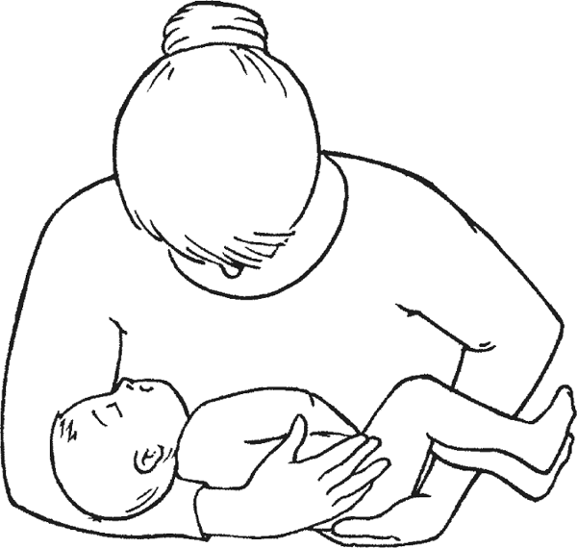

В ожидании медиков или спасателей:
• ни в коем случае не оставляйте ребенка одного;
• следите за его состоянием, будьте готовы к тому, чтобы в любую секунду возобновить реанимацию;
• маленького ребенка держите на руках в положении на боку с запрокинутой назад головой:
• если вы не можете держать ребенка на руках, положите его в устойчивое положение на боку:

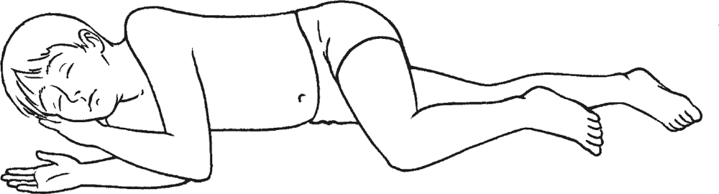

• держите ребенка в тепле (за исключением ситуации, когда причиной критического состояния стали судороги на фоне высокой температуры).

Трупные пятна – участки кожи синюшно-фиолетовой окраски. Появляются не раньше, чем через 1–2 часа после смерти.
Трупное окоченение – посмертное уплотнение скелетных мышц.
Обращаем ваше внимание на то, что алгоритм сердечно-легочной реанимации был принципиально изменен в октябре 2010 г. До этого времени настоятельно рекомендовалось начинать реанимацию с восстановления проходимости дыхательных путей, затем приступать к искусственному дыханию и лишь после этого начинать массаж сердца.

